Виконавчий комітет
Дрогобицької міської ради

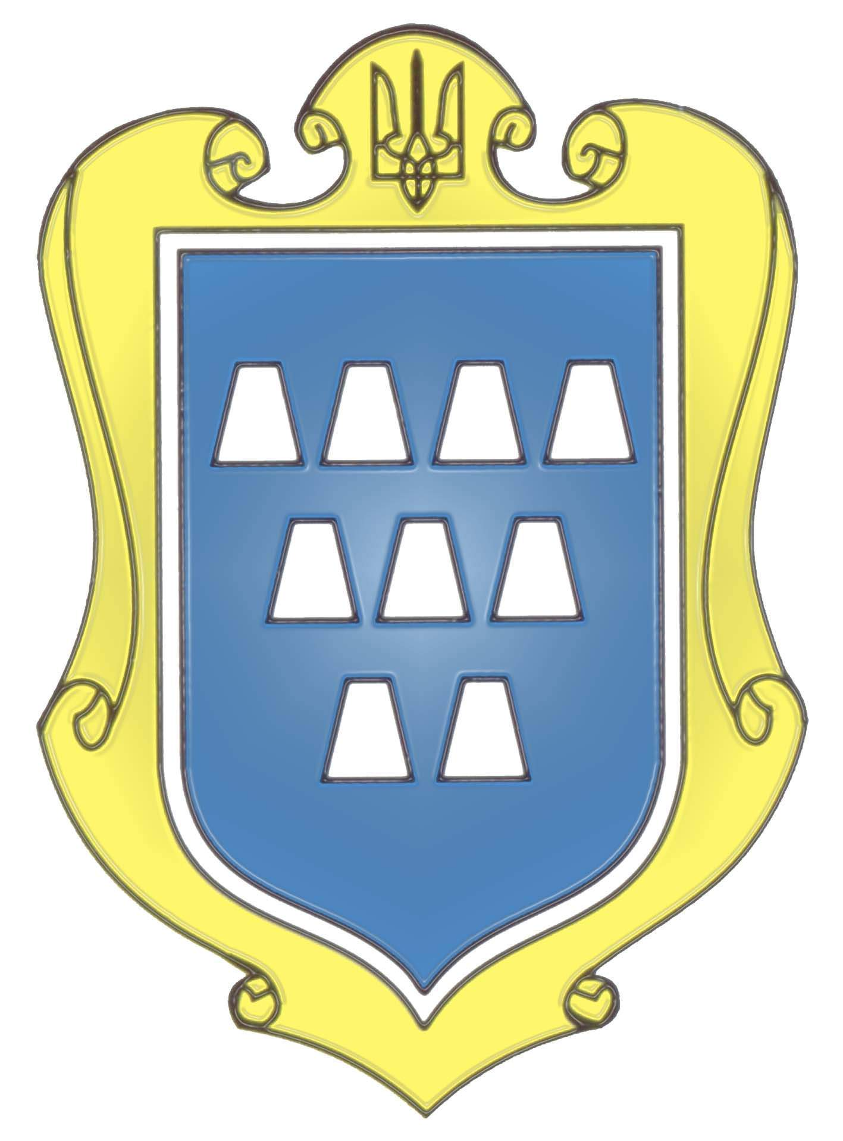

Програма

«Пакунок малюка на 2023-2024 роки»

Дрогобич – 2022

ПАСПОРТ
Програми «Пакунок Малюка
на 2023-2024 роки»

1. Назва: Програма «Пакунок малюка на 2023-2024 роки».

2. Підстава для розроблення: Закон України «Про охорону дитинства».

3. Замовник та координатор: Відділ у справах сім’ї та молоді виконавчого комітету Дрогобицької міської ради.

4. Розробник програми: Відділ у справах сім’ї та молоді виконавчого комітету Дрогобицької міської ради.

5. Відповідальні за виконання програми: Відділ у справах сім’ї та молоді виконавчого комітету Дрогобицької міської ради, РАЦС, КНП «Дрогобицька міська лікарня №1» (пологове відділення).

6. Уповноважений підрозділ щодо використання коштів місцевого бюджету: Відділ у справах сім’ї та молоді виконавчого комітету Дрогобицької міської ради.

7. Мета: надання матеріальної та духовної підтримки сім’ям дрогобичан та стебничан, а також сіл, в яких народилися немовлята в 2023 та 2024 роках.

8. Термін реалізації програми: 2023-2024 роки.

9. Загальні обсяги фінансування: 650000 грн. 00 коп. (шістсот п’ятдесят тисяч грн. 00 коп.)

Начальник відділу у
справах сім’ї та молоді Олександра ПАШКО

Додаток
до рішення міської ради
від ___________ року № _____

П Р О Г Р А М А
«Пакунок малюка на 2023-2024 роки»

1.Загальні положення

Програма «Пакунок малюка на 2023-2024 роки» (надалі – Програма) розроблена відповідно до Програми «Молодь Львівщини» на 2021-2025 роки, враховуючи програмні вимоги і перспективи, декларовані в «Національній молодіжній стратегії до 2030 року» та Закону України «Про охорону дитинства».

Програма сприяє підтримці сімей та покращенню вирішення соціальних проблем, збільшенню кількості сімей, формуванню у молоді відповідального та усвідомленого батьківства, спонукає до покращення демографічної ситуації.
Розглядаючи статистику народжуваності за 2022 рік, упродовж січня – вересня народилося 390 дітей (44 дитини на місяць). Беручи до уваги статистику народжуваності, прогнозовано за рік народиться 530 немовлят. В Програмі передбачаємо на 650 пакунків.

2.Мета та завдання

Метою Програми є надання матеріальної підтримки сім’ям міст Дрогобича, Стебника та сіл: Бистриця, Биків, Глинне, Новошичі, Ортиничі, Болехівці, Нове Село, Брониця, Верхні Гаї, Воля Якубова, Дережичі, Монастир-Дережицький, Добрівляни, Долішній Лужок, Лішня, Монастир Лішнянський, Михайлевичі, Нижні Гаї, Бійничі, Почаєвичі, Раневичі, Рихтичі, Хатки, Снятинка, Залужани, Старе Село, Унятичі, Нагуєвичі, Медвежа, Ступниця, Котоване, Солець, - в яких народилися діти у 2023- 2024 роках.
Для досягнення цієї мети передбачається:
- вручати «Пакунок малюка» одному з батьків, в яких народилися немовлята в 2023-2024 роках;
- потреба формується, беручи до уваги показники народжуваності у 2022 році;
- «Пакунок малюка» вручається відповідно до заяви одного з батьків за даними КНП «Дрогобицька міська лікарня №1» (пологове відділення), РАЦСу, або за зверненням одного з батьків (якщо немовля народилося не в КНП «Дрогобицька міська лікарня №1») в місячний термін (при умові реєстрації дитини в містах Дрогобича та Стебника, а також згаданих вище селах);
3. Заходи з реалізації Програми «Пакунок малюка на 2023-2024 роки»

- Проінформувати населення мм. Дрогобича та Стебника, а також сіл про умови надання «пакунків малюка».
- Забезпечити популяризацію Програми через ЗМІ.
- Передбачити видатки на фінансування Програми на 2023-2024 роки.
4. Залишок пакунків станом на 31.12.2022 року від Програми «Пакунок малюка на 2021-2022 роки» реалізувати в Програмі «Пакунок малюка на 2023-2024 роки».
5. Залишок пакунків станом на 31.12.2023 (при наявності) використовувати наступного року.

4. Фінансування Програми у 2023-2024 роках

Фінансування на реалізацію Програми «Пакунок малюка на 2023-2024 роки» в сумі 650000 грн. 00 коп. (шістсот п’ятдесят тисяч грн. 00 коп.).
Коди програмної класифікації видатків та кредитування та коди економічної класифікації видатків,по яких проводиться виділення бюджетних асигнувань та обсяги фінансування визначені в бюджеті , можуть змінюватися під час бюджетного року на підставі рішень виконавчого комітету та рішень міської ради про внесення змін до бюджету Дрогобицької міської територіальної громади.

Начальник відділу у справах
cім’ї та молоді Олександра ПАШКО

